1. 项目信息：中坤广场直燃机安装项目
2. 李德军身份证：

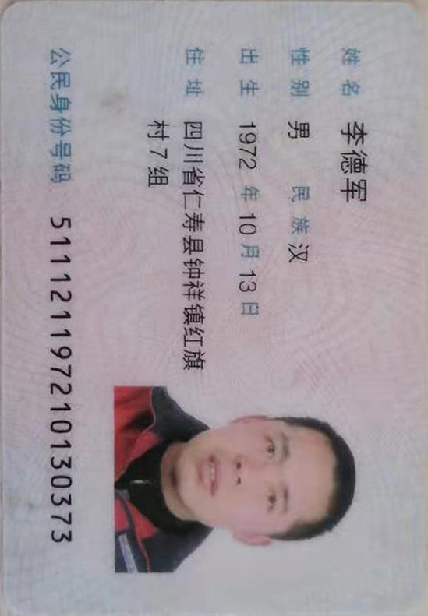

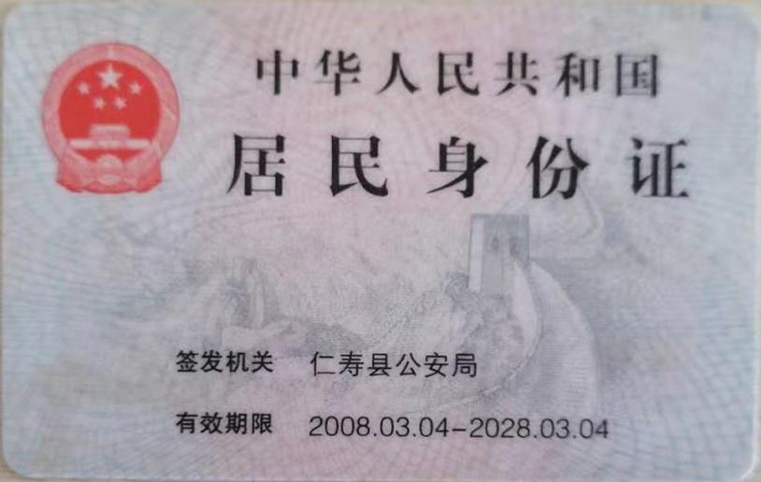

1. 李德军银行卡：

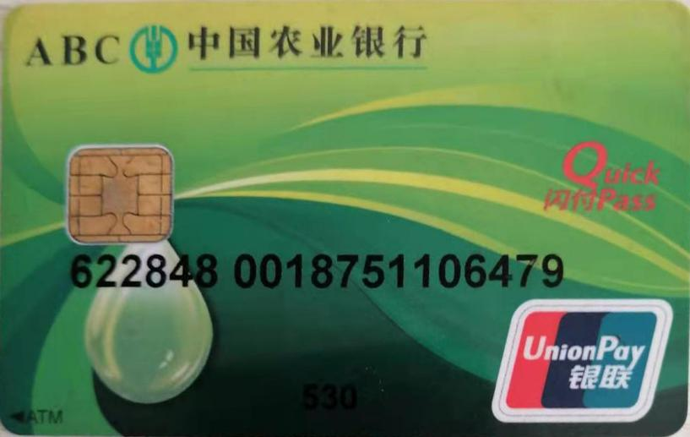

1. 合同金额：23924元（不含发票）
2. 李德军联系电话：182 1078 7510